# Estructura y tecnología de las computadoras

Las computadoras se han convertido en un aspecto fundamental de nuestra vida diaria. Las utilizamos para la educación, los negocios, la administración pública, la investigación y el entretenimiento, entre otras. Desde su invención han evolucionado a un ritmo acelerado y hoy en día su desarrollo continúa rápidamente, provocando todo tipo de cambios en nuestro entorno..

Como futuros desarrolladores, debemos conocer nuestra principal herramienta de trabajo. Con los conocimientos que adquiriremos en este átomo, podremos hacer un mejor uso de ella, aclarar dudas y en algunos casos desmitificar supuestos.

Los invitamos a que se sumen en un viaje hacia el interior de la computadora, y nos acompañen a descubrir el fascinante mundo que existe dentro la misma. Cómo se interrelacionan sus componentes internos y externos. Cuál es el que “dirige”, y cómo se realizan paso a paso las diferentes tareas que le enviamos como usuarios.

**Componentes de una computadora**

¿Qué significan los términos hardware o software? Las computadoras deben su funcionamiento a esos dos elementos básicos. El primero, como su nombre lo indica, es la parte “dura” de un sistema informático, los componentes electrónicos en sí, como placas de video, memorias, teclados, todo componente tangible que utilizamos para interactuar con nuestro ordenador. El segundo, es la parte “blanda” que proporciona las instrucciones necesarias para realizar una determinada función, como, por ejemplo, los sistemas operativos, los juegos, programas de usuario y demás. Como vemos, tanto el hardware como el software dependen el uno del otro para poder existir.

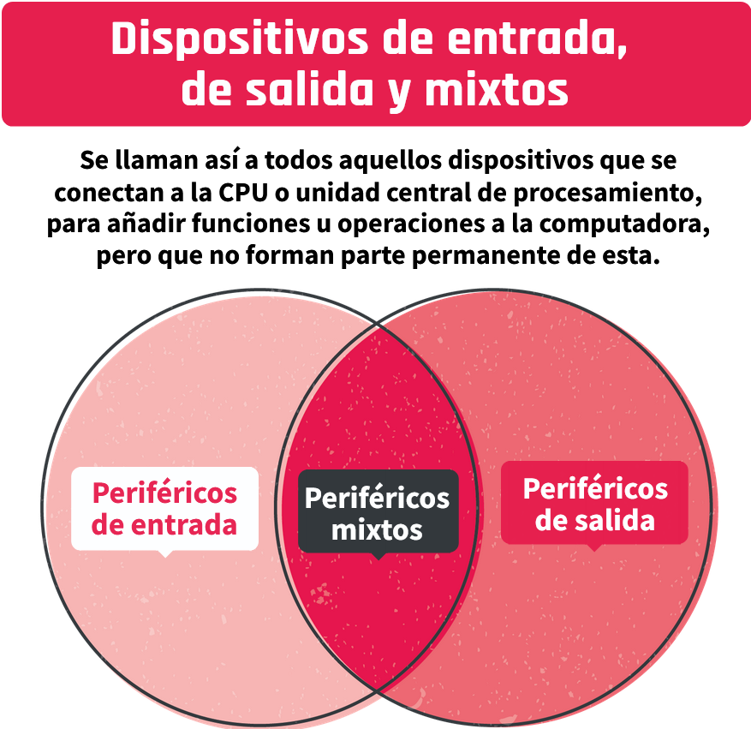

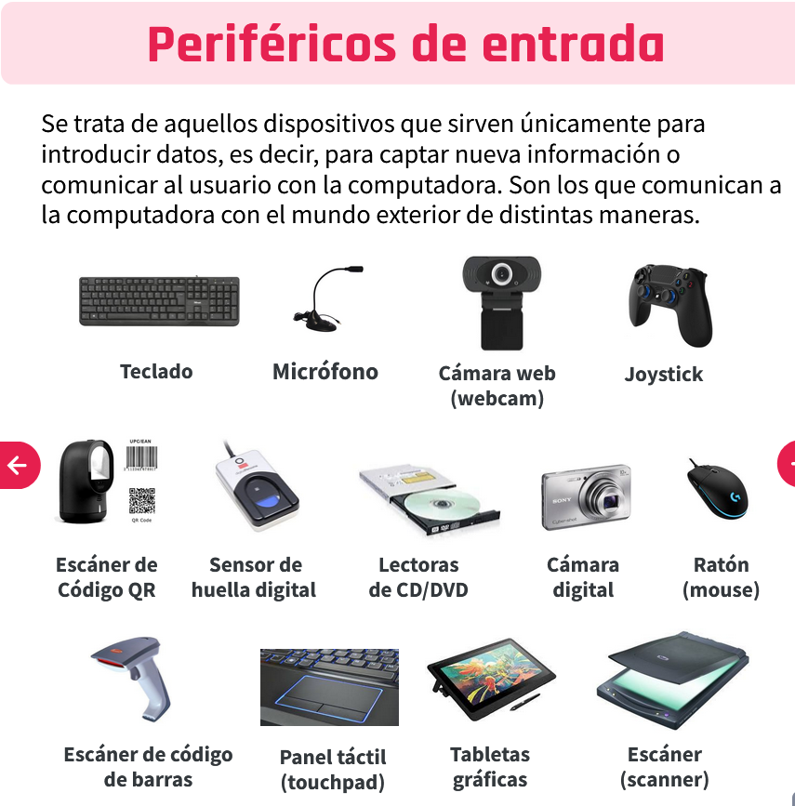

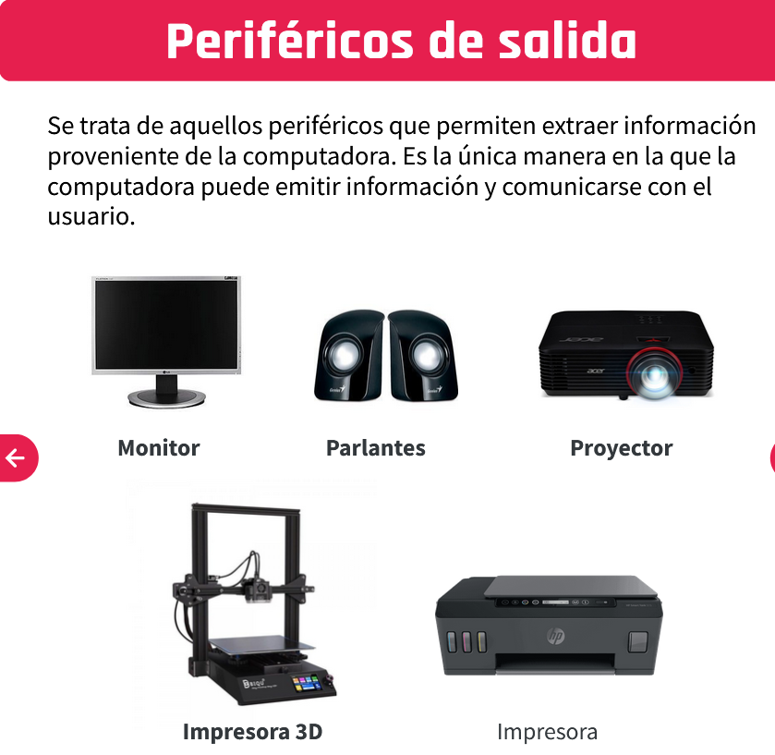

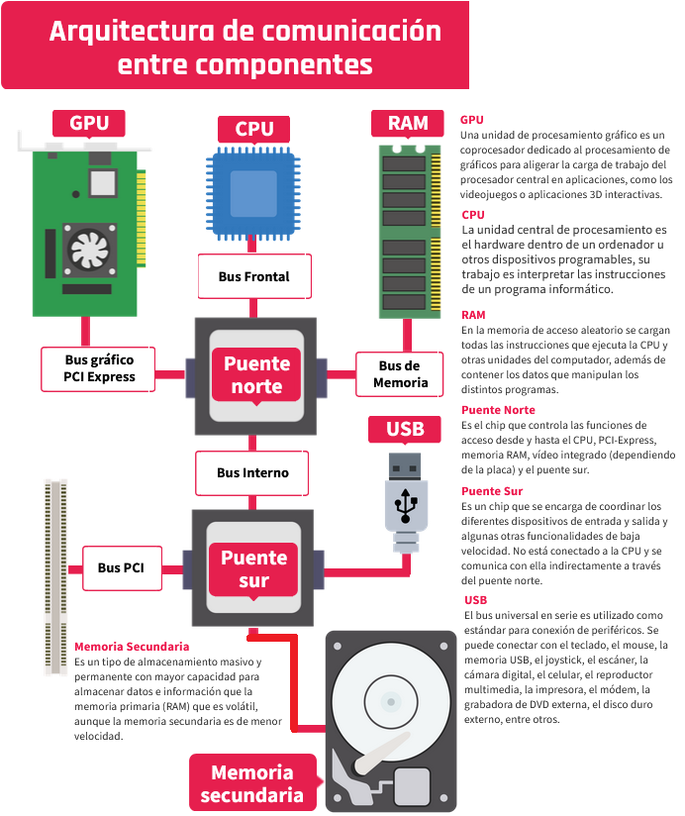

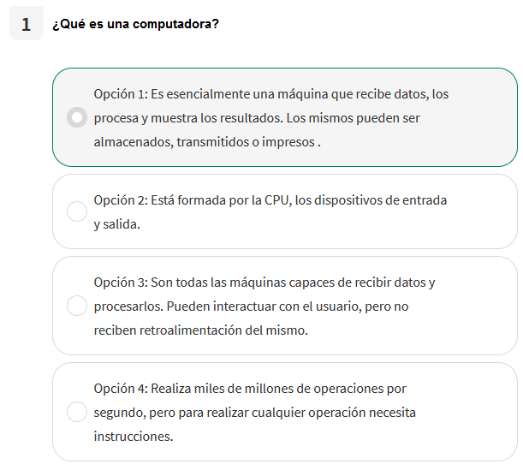

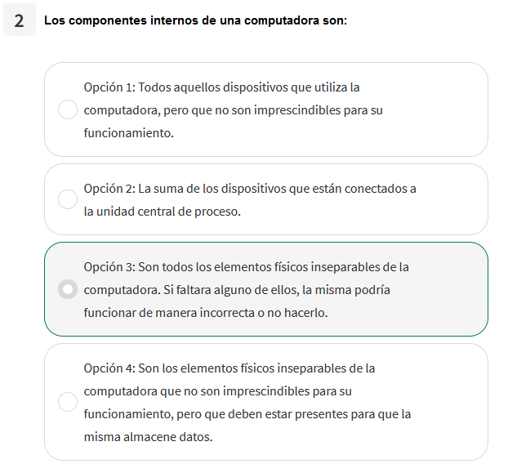

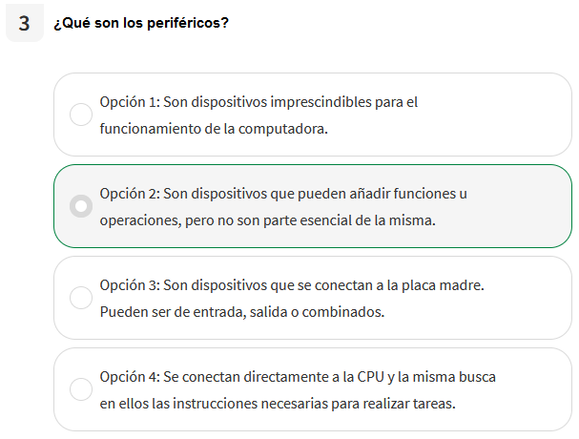

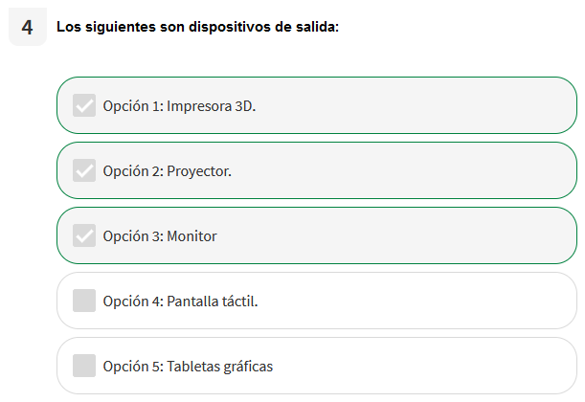



# Unidad de Procesamiento Central

Podríamos decir que el Procesador, denominado también Unidad de Procesamiento Central o CPU, es el "cerebro" de un sistema informático ya que controla el funcionamiento de todo el hardware y el software. En efecto, ejecuta instrucciones almacenadas como números binarios organizados en la memoria principal, por lo que, cuanto más potente sea tu procesador, más rápido podrá hacer las operaciones y más rápido funcionará tu dispositivo en general. Entre otras cualidades, es también el encargado de leer, interpretar y procesar las instrucciones primero del Sistema Operativo, y después de los programas o aplicaciones que tenés instalados en el ordenador.

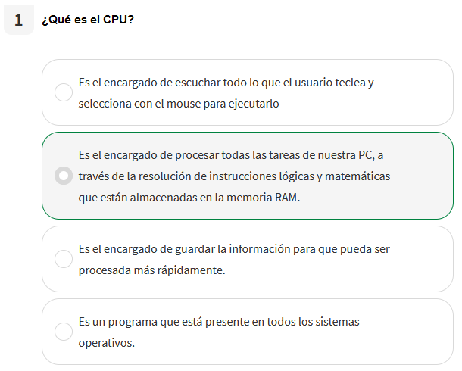

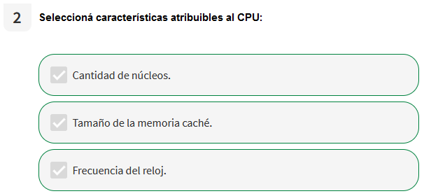

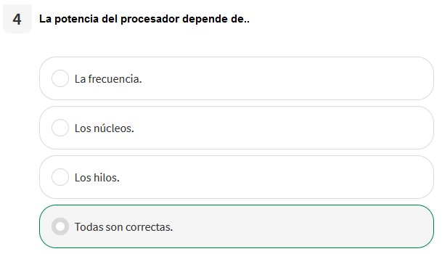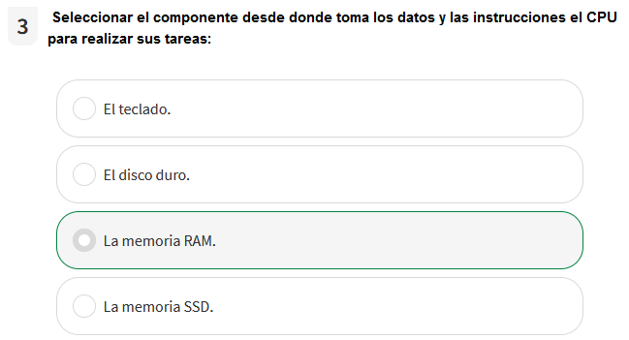

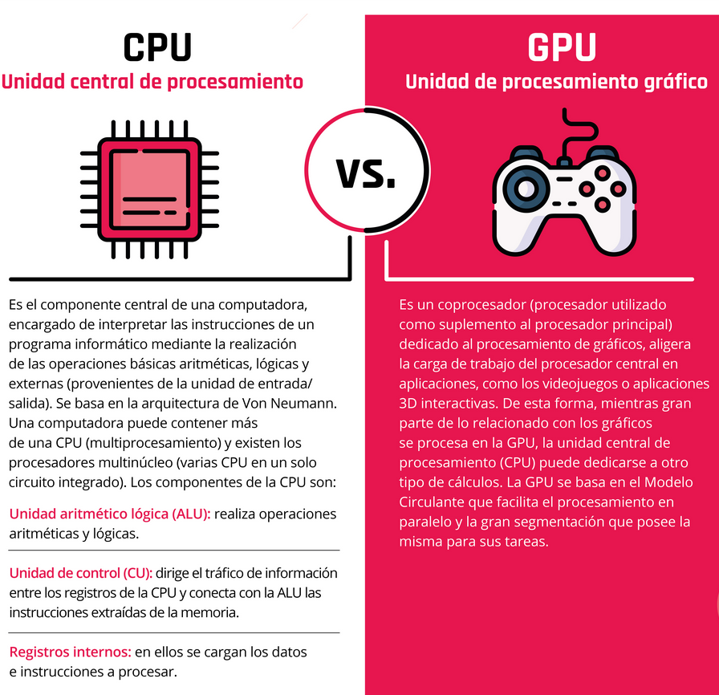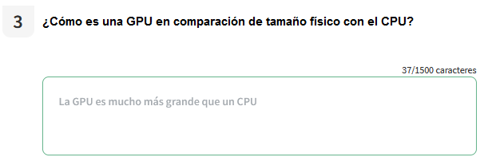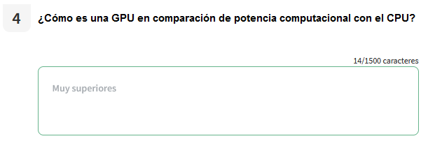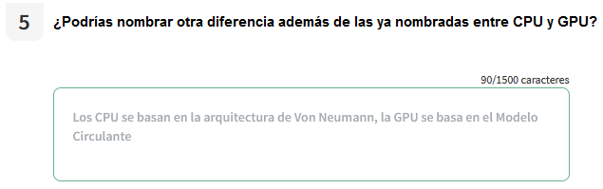

# Introducción a las memorias de nuestra computadora

Nuestra memoria puede ser definida como la capacidad de recordar. Es la facultad del cerebro para retener y recordar eventos del pasado, ya sean sensaciones, impresiones, sentimientos o ideas concretas.

En informática, esta idea no está muy lejos de la realidad, puesto que la memoria es el dispositivo que retiene, memoriza o almacena datos informáticos durante algún periodo de tiempo. ?En ese sentido, proporciona una de las principales funciones de los ordenadores porque almacena información y conocimientos. Interconectada a la CPU y a los dispositivos de entrada/salida, implementa lo fundamental del modelo de computadora de la arquitectura de Von Neumann.

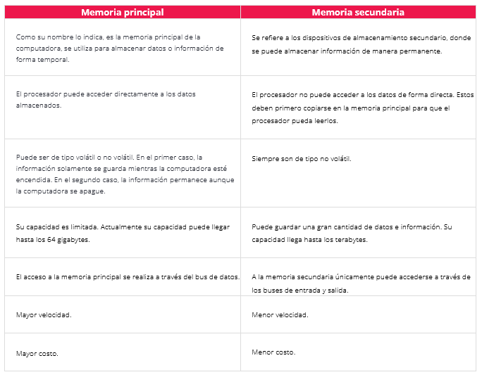

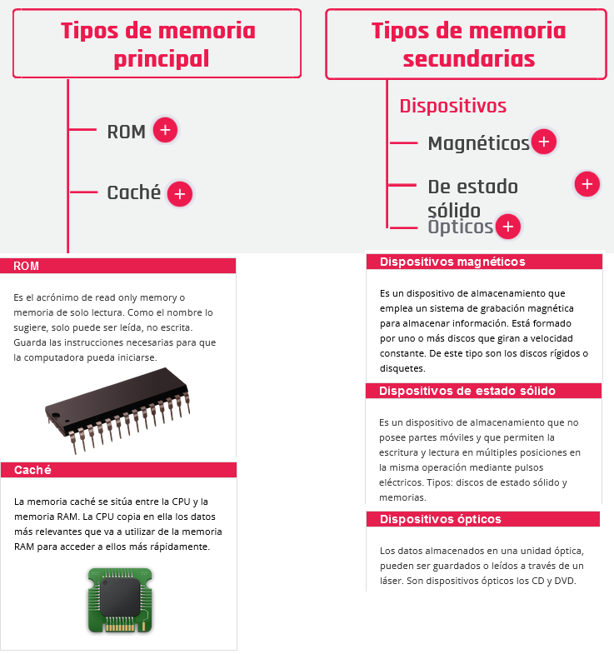

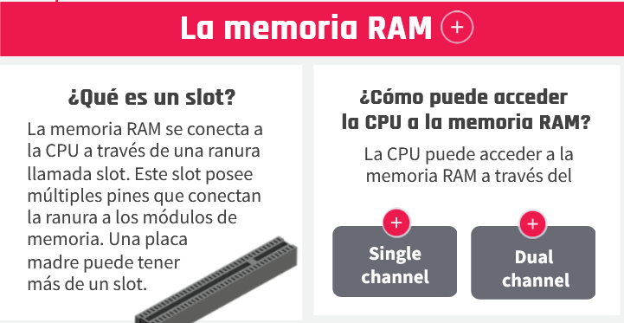

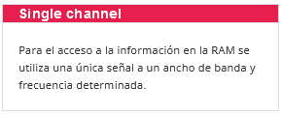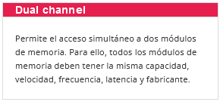

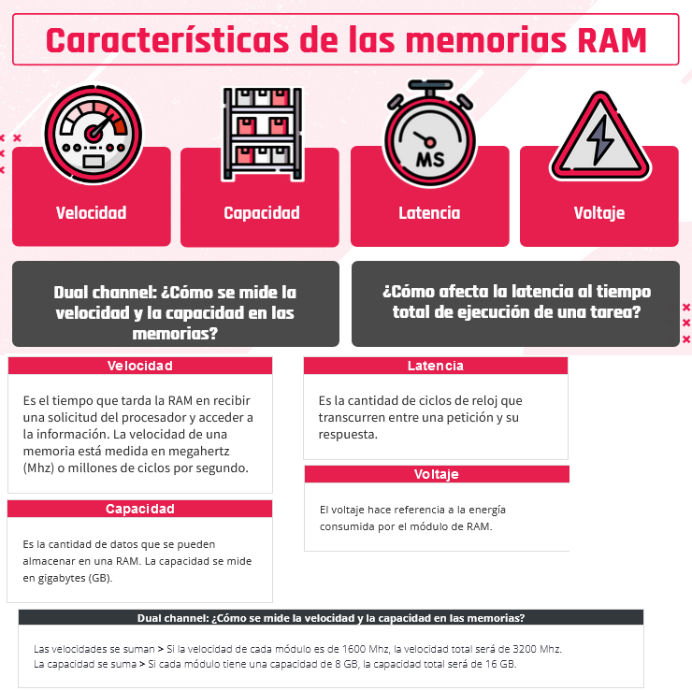

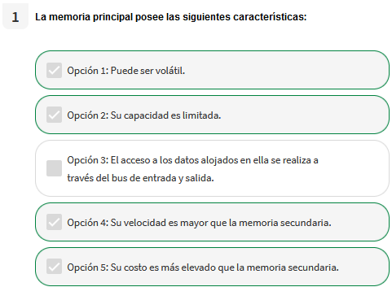

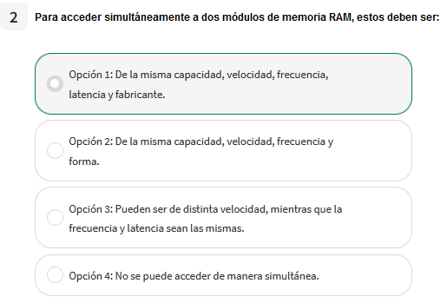

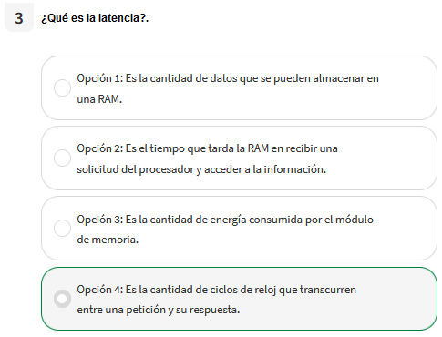



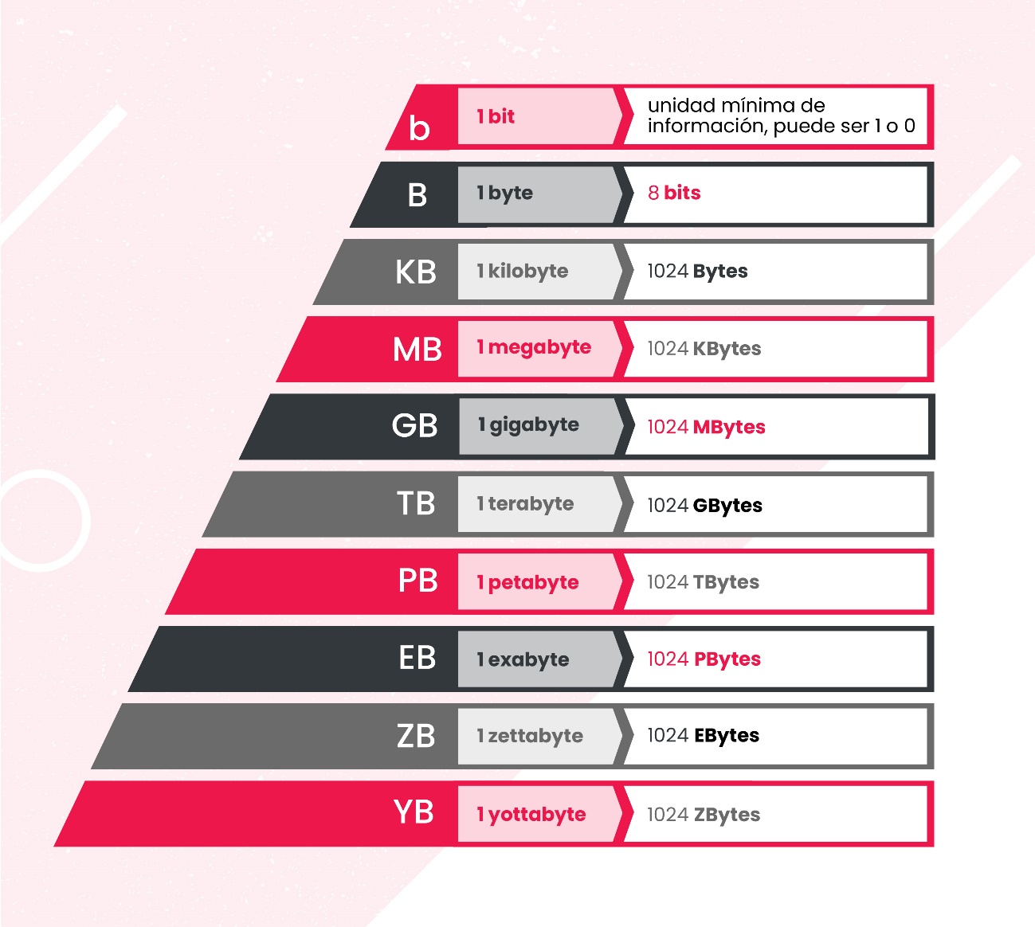

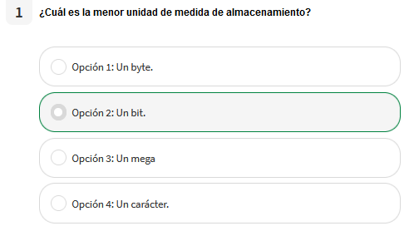

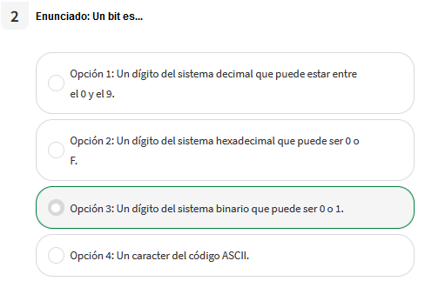

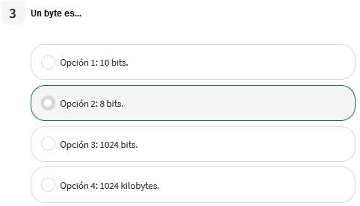

# Memoria Principal

¿Qué es la RAM? RAM es el acrónimo de random access memory (memoria de acceso aleatorio). La información almacenada en este tipo de memoria se pierde cuando se desconecta la alimentación del PC o del portátil. Se conoce generalmente como memoria principal o memoria temporal o volátil del sistema informático. Es el lugar donde se almacenan temporalmente tanto los datos como los programas la CPU está procesando, o va a procesar, en un determinado momento.

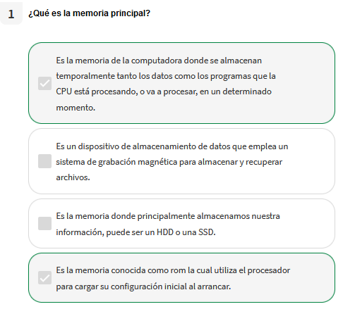

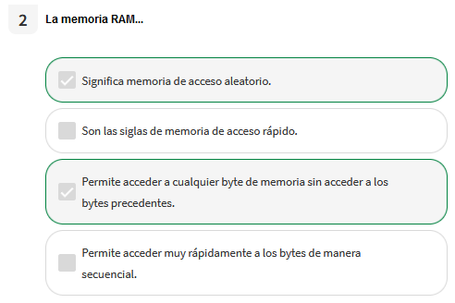

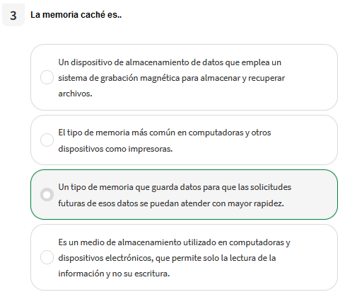

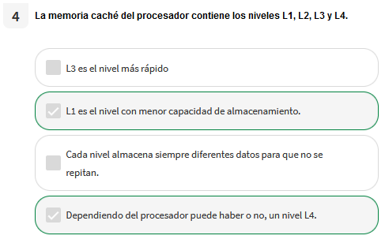

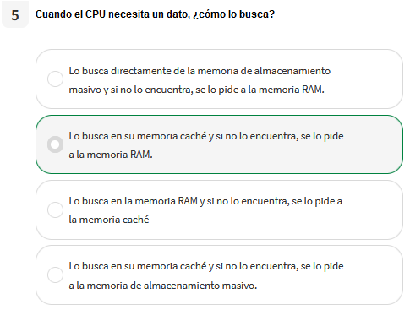

# Memoria secundaria

La memoria secundaria está compuesta por todos aquellos dispositivos capaces de almacenar datos. Estos dispositivos pueden ser internos, como el disco duro, o extraíbles, como los discos flexibles y DVDs.

En consecuencia, podríamos decir que la memoria secundaria es un tipo de almacenamiento masivo y permanente (no volátil) con mayor capacidad para almacenar datos e información.

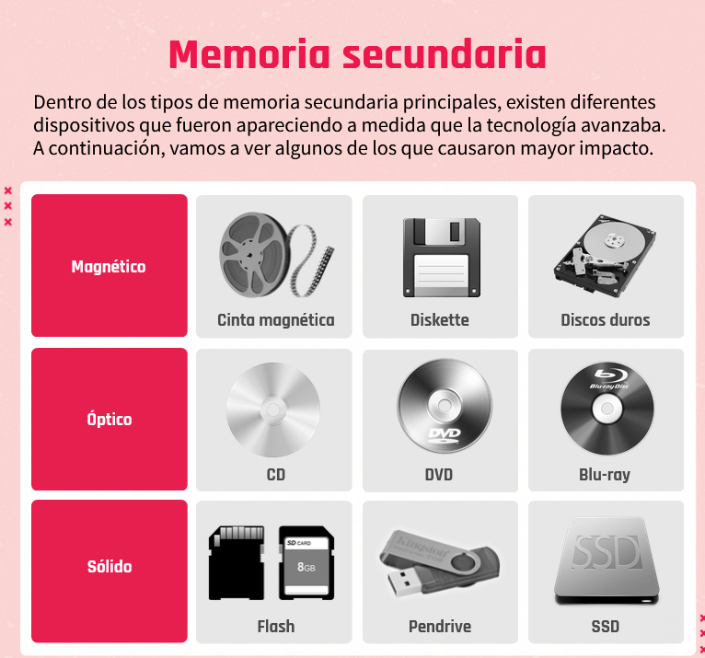

# Sistemas operativos

Un sistema operativo (en inglés más conocido a través de las siglas OS, *operating system*) es un conjunto de programas que permite manejar la memoria, disco, medios de almacenamiento de información y los diferentes periféricos o recursos de nuestra computadora. Según lo que estudiamos hasta ahora, si recordamos los términos que vimos en la introducción de este módulo, podríamos decir que un sistema operativo es el software que maneja el hardware. Es decir que administra los recursos ofrecidos por el hardware y actúa como un intermediario entre la computadora y su usuario.

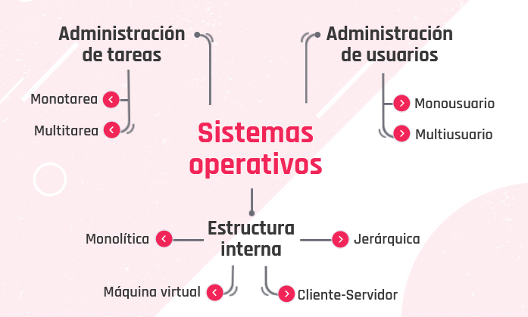

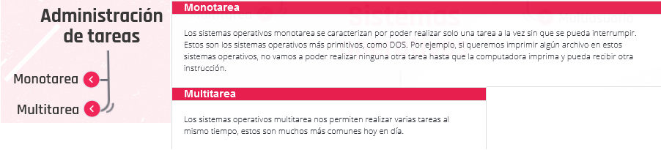

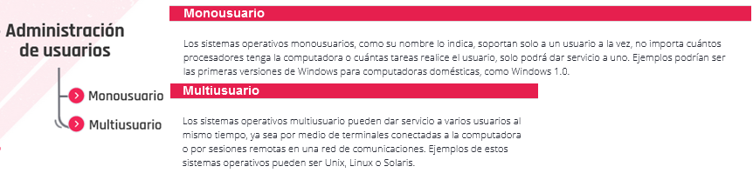

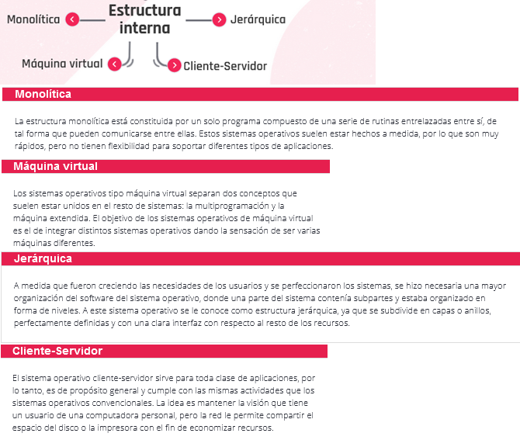

# Arquitectura cliente-servidor

La arquitectura cliente-servidor persigue el objetivo de procesar la información de un modo distribuido. De esta forma, pueden estar dispersos en distintos lugares y acceder a recursos compartidos.

Además de la transparencia y la independencia del hardware y del software, una implementación cliente-servidor debe tener las siguientes características:

* Utilizar *protocolos asimétricos*, donde el servidor se limita a escuchar en espera de que un cliente inicie una solicitud.
* El acceso es transparente, multiplataforma y multiarquitectura.
* Se facilitará la *escalabilidad*, de manera que sea fácil añadir nuevos clientes a la infraestructura —escalabilidad horizontal— o aumentar la potencia del servidor o servidores, aumentando su número o su capacidad de cálculo —escalabilidad vertical—.

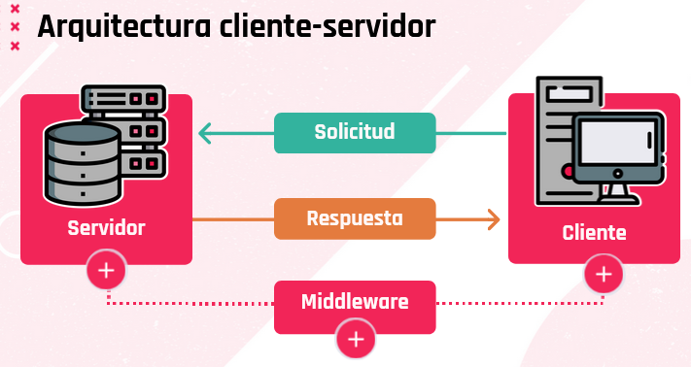

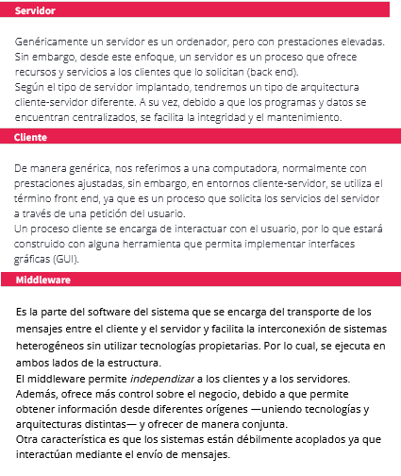

Conocidas estas características casi innegociables a la hora de elegir un S.O. para servidores, es común preguntarnos por qué se utilizan sistemas operativos y versiones específicas para el entorno de servidores y no usamos los mismos S.O. que tenemos instalados habitualmente en nuestras computadoras o estaciones de trabajo; eso se basa en algunas diferencias, a destacar:

* Manejo diferente del hardware: Debido al diferente propósito, los S.O. de estaciones de trabajo no pueden aprovechar todo el hardware disponible, como, por ejemplo, el manejo de memoria RAM —teniendo el caso de Windows 10 64-bit que puede manejar 6TB de RAM, mientras que Windows Server 2019 alcanza los 24TB—.
* Características soportadas: Hay funcionalidades que nativamente un S.O. de estación de trabajo no es capaz de brindar, ya que en su versión de kernel están limitadas o deshabilitadas —casos tales como la virtualización en algunas versiones de Windows 10—.
* Soporte: Algo muy importante a tener en cuenta es, cuando nuestro negocio o aplicación depende de un S.O., es el soporte por parte del fabricante/desarrollador. En el caso de los S.O. de estación de trabajo, el soporte/cobertura que tenemos es para un uso específico, si sobre esa base quisiéramos desplegar una arquitectura, por ejemplo, de servidor web, si bien es probable que nos funcione, vamos a carecer de soporte técnico ya que el fabricante nos indicará que para ese propósito esta la version “Server” del producto.

